2007.1.18 选修1-1第三章《导数及其应用》检测（文科） 班级_______姓名________
1、函数f(x)=0的导数是 （ ）
A.0 B.1 C.不存在 D.不确定
2、若,则等于 （ ）
A、 B、 C、 D、
3、设曲线$y=x^{2}$在点P处的切线斜率为3，则点P的坐标为 （ ）
A．（3，9） B．（－3，9） C．（$\frac{3}{2},\frac{9}{4}$） D．（$−\frac{3}{2},\frac{9}{4}$）
4、点P在曲线$y=x^{3}−x+\frac{2}{3}$移动，设点P处切线的倾斜角为a，则a的取值范围是 （ ）
（A）$[0,\frac{π}{2}]$ （B）$[0,\frac{π}{2})∪$$[\frac{3π}{4},π)$ （C）$[\frac{3π}{4},π)$ （D）$(\frac{π}{2},\frac{3π}{4}]$
5、函数f(x)的导函数$f'(x)$的图像如左图所示，那么函数f(x)的图像最有可能的是右图中的 （ ）
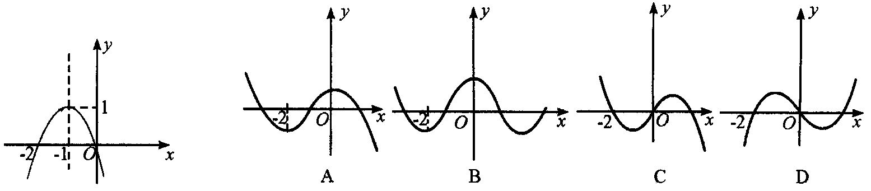
6、下列求导运算正确的是 （ ）
A、$(x+\frac{1}{x^{2}})^{'}=1−\frac{1}{x^{3}}$ B、C、 D、
7、函数f(x)=x³－ax²－bx+a²,在x=1时有极值10，则a、b的值为 （ ）
A.a=3,b=－3或a=―4,b=11 ； B. a=－4,b=11 ；
C.a=－1,b=5 ； D.以上都不对
8、函数$y=x+e^{−x}$的极值情况是 （ ）
A 极小值为1，无极大值 B 极大值为e，极小值为1
C 极大值为e，无极小值 D 以上均不正确
9、已知f(x)=$\frac{(x−2)^{2}}{x+1}$,则_____________.
10、过点P（1,3）且与曲线相切的直线方程为 ．
11、酒杯的形状是倒立的圆锥，杯深8cm，上口宽6cm，水以20cm³/s的流量倒入杯中，当水深为4cm时，水升高的瞬时变化率为____________________.
12、（选做）若方程有三个相异的实数根，则a的取值范围是_____________.
13、已知直线与曲线切于点(1，3)，求和的值．

14、 已知函数f(x)=2ax³+bx²－6x在x=$±$1处取得极值(1) 讨论f(1)和f(－1)是函数f(x)的极大值还是极小值; (2) 试求函数f(x)在处的切线方程;(3) 试求函数f(x)在区间[－3,2] 上的最值

15、在区间上最大值是5，最小值是－11，求的解析式

16、已知函数$f(x)={\text{ax}}^{3}+\text{cx}+d$$(a≠0)$是Ｒ上的奇函数，当$x=1$时，$f(x)$取得极值－２，求$f(x)$的单调区间和极大值。

